MONİTÖRLÜ ENGELLİ ŞARJ İSTASYONU TEKNİK ŞARTNAMESİ

BİLGİSAYAR VE EKRAN ÖZELLİKLERİ
- En az 21,5 inç geniş siyah HDMI ve LED özellikli monitör bulunacaktır.
- Tanıtım ve bilgi ekranındaki yayınlar uzaktan erişime uyumlu kablolu veya kablosuz internet bağlantılı PC box (Windows veya android işletim tabanlı) üzerinden yapılmalı.
- Tanıtım bilgi ekranındaki yayın istenildiğinde uzaktan erişim ile değiştirilmeye uygun alt yapıya sahip olmalı
- Tanıtım ve bilgi ekranı enerji tasarrufu sağlamak ve uzun ömürlü olması için zaman ayarlı olarak istenilen saatler aralığında çalışmalı. Şarj sisteminden bağımsız olmalı.Tanıtım bilgi ekranı devre dışı olsa da şarj işlemi 7/24 çalışarak hizmet vermeye devam edecektir
- Monitörün önünde en az 6mm temperli cam bulunacak ve Temperli camın tüm kenarları silikon ile sıvı ve toz sızdırmazlığı sağlanacaktır.
- Monitör USB, SD cart veya harici herhangi bir bellek kullanılmadan PC box veya Android box üzerinden çoklu video oynatabilecektir. Ayrıca otomatik çalışma özelliğine sahip olacaktır.
- Monitör, elektrik enerjisi kesilip geldikten sonra UPS, bilgisayar ve elle müdahale olmadan otomatik olarak çalışma özelliğine sahip olacaktır.
- İstenildiği takdirde USB Multimedia ses sistemi bulunacaktır.

ELEKTRİK SİSTEMİ VE GÜVENLİK ÖZELLİKLERİ
- Şarj istasyonu girişinde en çok B16 Ah sigorta bulunacaktır.
- Şarj istasyonu girişinde güvenlik amacıyla “Standart IEC 60479-1” ye uygun olarak 2x25A 30mA insan koruyan kaçak akım rölesi yer bulunacaktır.
- Şarj istasyonu 220V AC(±%10). 50Hz(±%3) şehir şebekesinden beslenecektir. Ekstra bir adaptör bağlantısına ihtiyaç duymayacaktır.
- Şarj istasyonu 7/24 kullanıma hazır olacak ve engelli birey dolum istasyonu üzerindeki herhangi bir 3 pinli DC konektör çıkışını akülü sandalyesine taktığında, başka hiçbir bir işlem yapmadan, akü şarjı otomatik olarak başlayacaktır. Engelli kullanıcı sadece, konektörü araçtan çıkartıp şarjı sonlandırabilmelidir.
- Şarj istasyonunun ön kısmında şarj işlemi ile ilgili engelli bireyin anlayacağı şekilde şarj işleminin başladığını, bittiğini ve hazırda olduğunu gösteren 1,7 inç TFT ekran olmalı. Ekran üzerinde aynı anda dolum yüzdesini, şarj durumuna göre kırmızı, turuncu, sarı ve yeşil şarj dolum kademesini, anlık şarj akımını ve akü voltaj değerini gösterebilmeli.
- Şarj istasyonunun ön yüzeyinde en az 2 adet usb girişli cep telefonu şarj kiti bulunacaktır.
- Şarj istasyonu -10ºC ile +50ºC çevre sıcaklığında ve %85 bağıl nem ortamında normal şekilde çalışabilmeli.
- Kontrol ünitesi içerisinde farklı akım değerlerine göre güvenle çalışabilecek 1,0mm ve 2,5mm kablolama yapılmış olacaktır.
- Kablo bağlantı noktaları plastik klemens ile yapılmalı açıkta bir bağlantı bulunmamalı
- Kablo bağlantı uçları bağlantı kompanentlerine plastik izoleli kablo yüzükleri ve ya terminalleri ile yapılmalı.
- Tüm elektrik kompanentleri ve kablolar üzerinde etiketleme işlemi yapılmalı.
- Ana kasa içerisindeki tüm kablolama işlemleri tertip düzen içerisinde olacak. Tüm kablolar plastik kanal içerisinde veya kablo kroşe sistemi ile sabitlenerek.
- Şarj istasyonu enerji girişi mutlaka toprak hatlı olmalı ve şarj istasyonu gövdesi de topraklama hattına bağlanarak enerji kaçaklarına karşı tüm metal aksam koruma altına alınmalı.
- Şarj istasyonu içerisindeki ısınmayı önlemek için müdahale kapağı üzerinde bulunan toz filtreli fan termostat sistemi ile hiçbir müdahaleye gerek kalmadan çalışarak ana gövde üzerinde hava dolaşımını sağlamalı.
- Şarj istasyonu ana gövdesinde müdahale amaçlı arka tarafındaki kapağının dış kısmında mutlaka elektrik tehlikesi etiketi veya levhası bulunmalı
- Şarj istasyonu enerji verildiği andan itibaren tam otomatik olarak çalışmalı.

ŞARJ İSTASYONU ANA GÖVDE ÖZELLİKLERİ
- Şarj istasyonu en az 687mm x 300mm x 1350mm ölçülere sahip olmalı.
- Kasa dış çeperinde takılmaya, delmeye, kesmeye mahal verecek keskin köşe bulunmayacak, köşeler çeyrek daire şeklinde yuvarlatılmış olacaktır.
- Şarj istasyonu modüler kasa özelliğine sahip olmalı. İstenildiğinde ilave şarj soketi eklenebilmeli.
- Şarj istasyonu bazalı olmalı, baza bölümü en az 4 adet metrik 12x150mm’lik çelik dübel ile zemine montajı yapılmalı.
- Şarj istasyonunun arka yüzünde servis amaçlı bir adet açılabilen kapak bulunacak, bu kapak üzerinde temizlenebilir filtreli havalandırma kasetleri olacak ve arka kapak ispanyolet tipi anahtarlı kilit ile üstten, alttan ve yan kısımdan kilitlenebilir özelliği olmalı.
- Ana gövde ile baza birbirine en az dört noktadan m8 cıvata ile bağlanmalı. Cıvataların somunları kendinden flanşlı olmalı.
- Ana gövde ile alt baza arası tamamen kapalı olmalı enerji girişi için 20mm çapında kablo giriş boşluğu bırakılmalı.
- Ana gövde üzerine tente bağlanabilecek şekilde en az M8 cıvata bağlantı delikleri olmalı.
- Ana gövde üzerini örtecek şekilde kavisli 675x150x850 mm ölçülerinde, en az 2mm kalınlığında galvanizli saç malzemeden 20x20x1mm kutu profil takviyesi olan. Üzerinde en az 6mm kalınlığında füme veya bronz renk oluklu polikarbon örtüsü olan tente olmalı.
- Tentenin üzerindeki oluklu polikarbon malzeme tente üzerine sabitlenebilmeli ve yağmur su sızmalarına karşı etrafı silikon mastik ile izole edilmeli.
- Tente ayakları arasında 5mm kalınlığında şeffaf polikarbon malzeme üzerine engelli logosu ile birlikte akülü sandalye şarj istasyonu yazılı tabelası olacaktır.
- Logo, ile Ekranda dönecek video-slayt ve kasa renk tercihlerini kurum üretici firmaya bildirecektir.
- Tüm kullanıcı fonksiyonları, engelli kullanıcının rahat erişebileceği mesafede ve uluslararası normlara uygun olacaktır.
- Şarj istasyonunun dış yüzü en az 1,5mm Galvanizli sac malzemeden üretilecek ve dış cephe şartlarına dayanıklı polyester bazlı elektrostatik toz fırın boya ile boyanacaktır.
- Şarj ünitesine ait hiçbir parça kasa dışında konumlanmayacaktır.
- Şarj istasyonu en az IP64 koruma sınıfına göre imal edilmiş olacaktır.
- Şarj istasyonu aynı anda en az 2 araç birden şarj edebilecek özellikte, her biri 24V 12Ah olacak şekilde en az 2 adet çıkış bulunacaktır. Bu elektrik çıkışlarında, kopmaya dayanıklı kablolardan imal edilmiş, her model akülü tekerlekli sandalyeye uygun 3 pinli konektör bulunacaktır.
- Şarj kablo makaraları kapalı sistem olacaktır.
- Şarj kabloları en az 2x1,0mm kalınlığında, ve en az 2,0 metre uzunlukta olmalı. Kablo engelli birey tarafından çekildiğinde kablonun sununa geldiğini anlayabilmesi için sarı ve kırmızı renklerinde uyarı şeritleri olmalı.
- Kablo sarıcı makara sistemleri ve yayları uzun süreli kullanım standartlarında uygun olup ve EN 60335 1 onayına sahip olacaktır.
- Şarj kabloları, kolayca çekilebilecek ve akülü sandalyeye uzayabilecektir. Şarj işlemi bitince kablonun tekrar makara içine toplanması için, şarj konektörü çıkarıldıktan sonra yumuşak çek-bırak hareketi ile kolaylıkla geriye sarılabilir özellikte olacaktır.

AKÜ ŞARJ SİSTEMİ ÖZELLİKLERİ
- Şarj sistemi, 24V 20Ah ile 120Ah aküleri şarj edebilecektir.
- Şarj sistemi, akülerin dolması durumunda otomatik olarak şarj işlemini durdurmak ve uzun süre şarja bağlı kalma durumunda akü içi voltaj kayıplarının telafisi için damlama şarj yapma özelliğine sahip olacaktır.
- Şarj sistemi programlanabilir micro chip sistemi ile üç kademeli (sabit akım, sabit ve damla voltajı) şarj algoritması bulunacaktır.
- Şarj sistemi, “Soft Start” özelliğine sahip olacaktır. (şarj sisteminin ve akülerin zarar görmemesi için). Bu süre istenildiği takdirde ayarlanabilecektir.
- Şarj sistemi, kuru, sulu ve jel tüm akü tiplerini şarj edebilir özellikte olacaktır.
- İstasyon içerisinde en az 2 adet şarj sistemi yer alacak ve kesintisiz şarj hizmeti verebilmek için birbirinden bağımsız olarak çalışabilecektir.
- Şarj üniteleri 7/24 kullanıma uygun, tam otomatik olacaktır.
- Şarj üniteleri, şehir şebekesi kesilip geldiğinde otomatik olarak çalışmaya başlayacaktır.
- Şarj üniteleri, ön panelde bulunan 1,7inçlik TFT ekranda anlık olarak çekilen akım şiddetini göstermelidir.

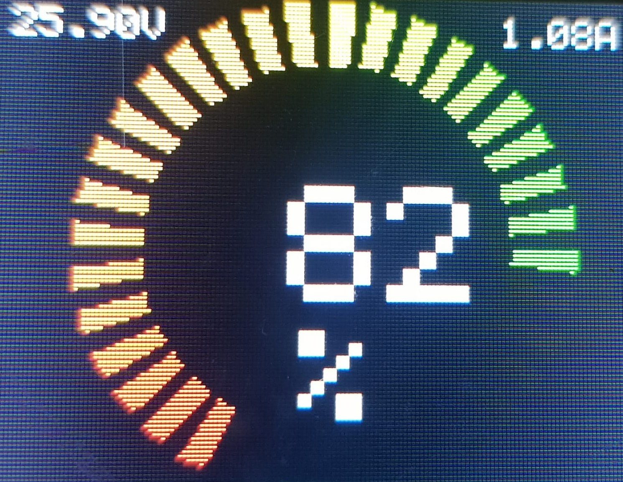

1,7 inç TFT ekran göstergesi

- Şarj üniteleri, ön panelde bulunan 1,7inçlik TFT ekranda akü voltajı (gerilim şiddeti) bilgisi gösterecektir.
- Şarj üniteleri, ön panelde bulunan 1,7inçlik TFT ekranda dolum yüzdesi gösterecektir.
- Şarj üniteleri, sabit voltaj şarjında orantısal koruma ve sesli uyarı sistemi bulunacaktır.
- Şarj ünitelerinde, bozuk ve şarj tutmayan aküler için koruma (şarj işlemi yapmayacak) ve aynı anda hem sesli uyarı yaparak hem de TFT ekranda yazılı olarak uyarı sistemi bulunacaktır.
- Şarj ünite çıkışları kısa devreye karşı korumalı olacaktır. Sesli olarak uyarı verip, yazılı olarak da şarj bağlantısını kestiğini belirtmelidir.
- Şarj üniteleri, arıza riskini minimumda tutmak için trafolu sistem olacaktır.
- Şarj üniteleri, akülerin aşırı akımdan ve gerilimden dolayı zarar görmemesi ve ömrünün uzaması için mikroişlemci kontrollü olmalıdır.
- Şarj ünitelerindeki trafolar, aşırı akım yüklenmelerine karşı trafo sargısı içindeki ilave akım kesici ile devreye arıza yaptırmayacak şekilde güvenlik önlemi alınmış olacaktır.
- Şarj üniteleri, yüksek sıcaklıkta akülere zarar vermemek için aynı anda hem sesli hem de ekranında yazılı olarak uyarı verip, şarj işlemini kesecektir.
- Şarj üniteleri, farklı akülerdeki yüksek gerilimi algılayıp, sesli ve yazılı olarak uyarı vererek şarj işlemini kesecektir.
- Şarj üniteleri, şebeke geriliminin düşük veya yüksek olması durumunda akülerin zarar görmemesi için şarj işlemini başlatmamalı veya sesli uyarı vererek şarj işlemini bitirmelidir.
- Şarj ünitelerinin, enerji verimliliği en az %90 olacaktır.
- Şarj üniteleri, ön panelinde görsel ve sesli uyarıları, bip sesi ve/veya insan sesi ile hoparlörden yapılabilecektir.
- Şarj üniteleri, Bluetooth ve/veya RS485 ile bağlantı sağlamaya uygun olacaktır.
- Şarj üniteleri, çalışıp çalışmadığı bilgisini ön paneldeki 1,7inçlik TFT ekrandan kontrol etmeye uygun olacaktır.
- Şarj üniteleri, herhangi bir hata durumunda en çok 10 sn. de bir kontrol ederek, hata düzeldiğinde otomatik çalışmaya devam edecektir. Şarj sistemi çalışırken herhangi bir hata durumunda kendini korumaya alıp çalışma işlemini durdurmalı. Oluşan hata giderilip ortadan kalktığında en geç 10sn içinde çalışmaya devam etmeli. Tüm bu işlemler sırasında ön paneldeki TFT ekranda yazılı görsel ve sesli olarak bilgi verebilmeli.
- Şarj üniteleri, konektörlerinin ucunda açıkta iken elektrik akımı bulunmayacaktır.
- Şarj üniteleri, konektörler engelli aracına takıldıktan 2-5 sn. sonra şarj işlemine başlayacaktır.
- Şarj sistemlerinin üzerinde ayrıca RS485 çıkışı sayesinde led, gösterge rgb, hoparlör ve data çıkışları bulunacaktır.
- Şarj üniteleri, istendiğinde program değişikliği ile 0 ile 16A aralığında ayarlanabilir olacaktır.
- Şarj üniteleri, NTC kontrolü ile en fazla 80°derecede sistem korumasına geçecektir.
- Şarj üniteleri, -20° ile +50° derece aralığındaki ortam sıcaklığında çalışabilecektir.

Şarj istasyonu görünüşleri

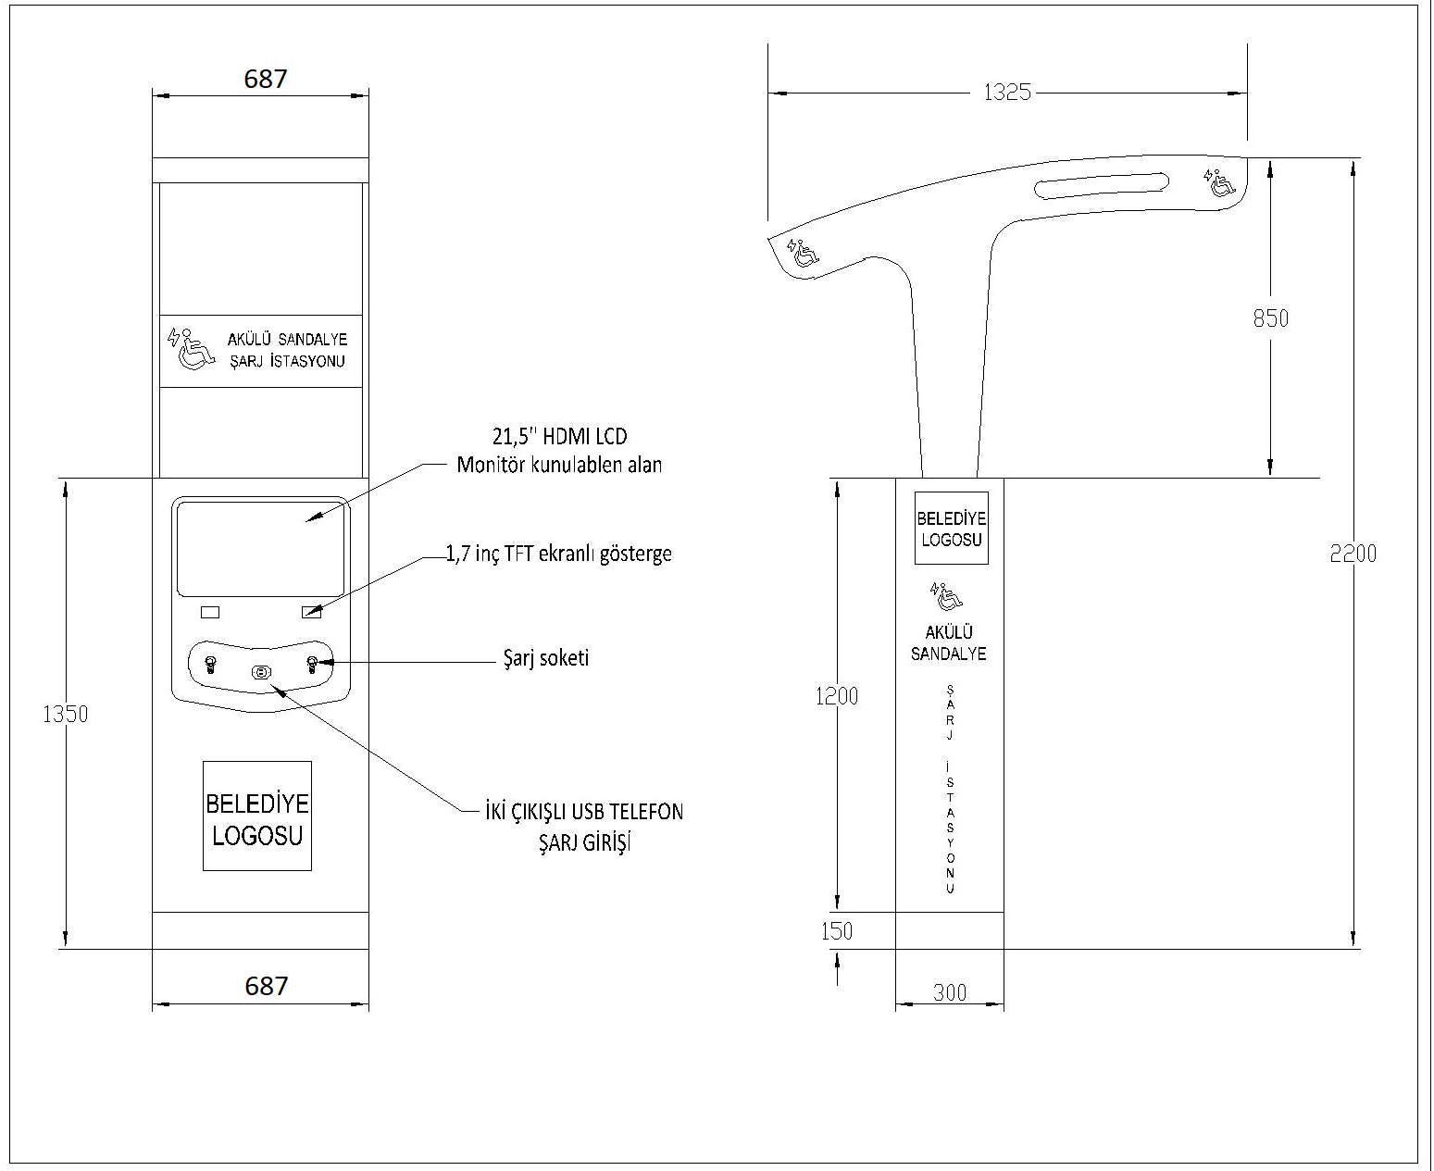

GARANTİ VE BELGELER

- Cihazların kabul tarihinden itibaren 24 aylık bir süre içerisinde malzeme, dizayn, işçilik, yazılım ve montaj hatalarından kaynaklanan arızalar ücretsiz olarak yüklenici tarafından giderilecektir. Arıza ihbar tarihinden itibaren en geç 20 gün içerisinde arıza giderilmelidir
- Cihazların fatura tarihinden itibaren, metal aksam 5 yıl-elektronik aksam 2 yıl süre ile talep edilen cihazların her türlü yedek parçası ve teknik servisi, ücret karşılığında temin edilecektir.
- Üretici firmanın, üretici olduğuna dair belgesi olacaktır. Üretici firmanın; Kapasite Raporu, Yerli Malı Belgesi, TSE İmalat Yeterlilik Belgesi, CE, Satış Sonrası Hizmet Yeterlilik Belgesi olacaktır.

